Мини-сочинения к открытому классному часу. 7А 2019-2020 учебный год
Классный руководитель Василенко Е.В.
«Наши деды- славные победы!»

Заикин Александр  «Я горжусь! Я чту!»  Прадедушка Самус Василий Иванович. Родился 5 мая 1924 года. Воевал на западном фронте, был переводчиком с румынского, венгерского языка. Награжден тремя медалями «За отвагу».  Прабабушка - Анастасия Сковородникова. Родилась в 1914 году. На войне с 17 лет. Была ветераном войны и труда.  Прабабушка - Анастасия Сковородникова.  Родилась в 1914 году. На войне с 17 лет.  Была ветераном войны и труда.  Я горжусь и чту память своих прадедушки и прабабушки!  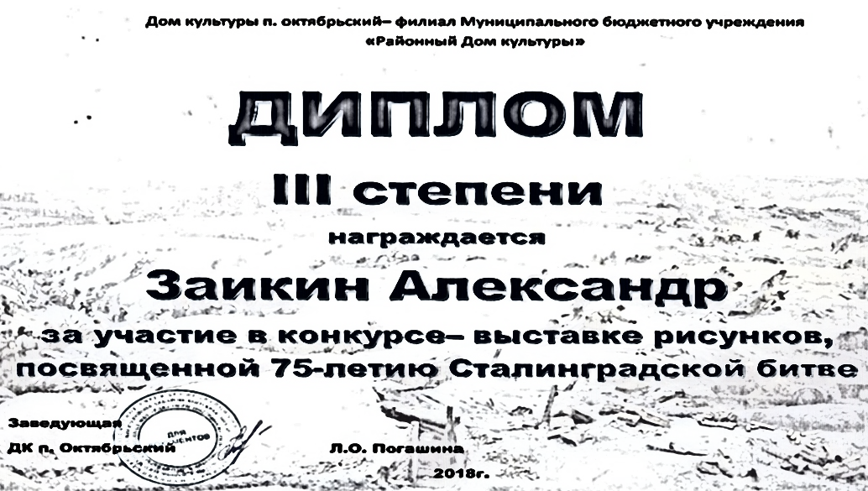 |  | 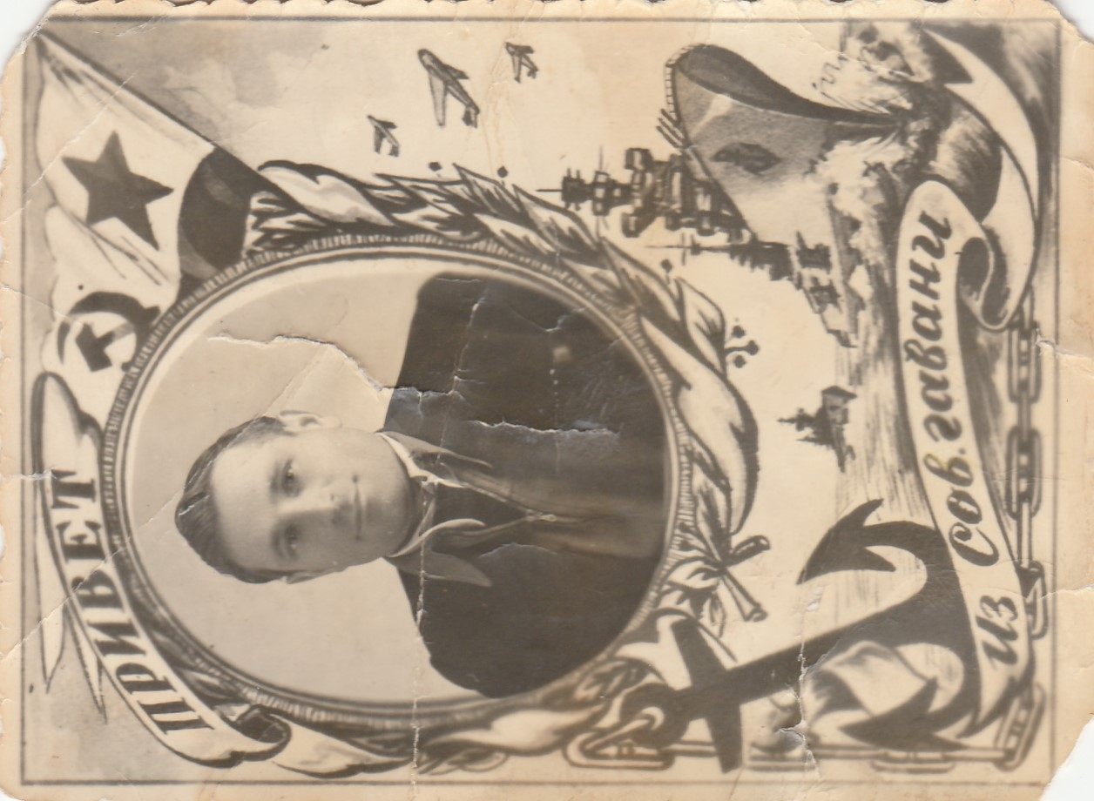  Самус Василий Иванович.  1924 г.р.
Силюти Дмитрий  Силютин Илья Андрианович 1911 года –  Мои воевал еще с Финской войны 1939 года. Погиб в октябре 1941 года под Москвой. Бомба попала в автомобиль. Был снабженцем. Кто такой снабженец? Это тот. Кто снабжал военные подразделения всем необходимым: продовольствием, военной одеждой, медикаментами. Похоронен в братской могиле.  Прабабушка Ометова Зоя Андреевна. 1928-1994. С 14 лет помогала фронту. В годы войны работала в с.Датта на заготовке рыбы для фронта. Рыба шла на продовольствие для бойцов советской Армии. |  | Силютин Илья Андрианович 1911 года  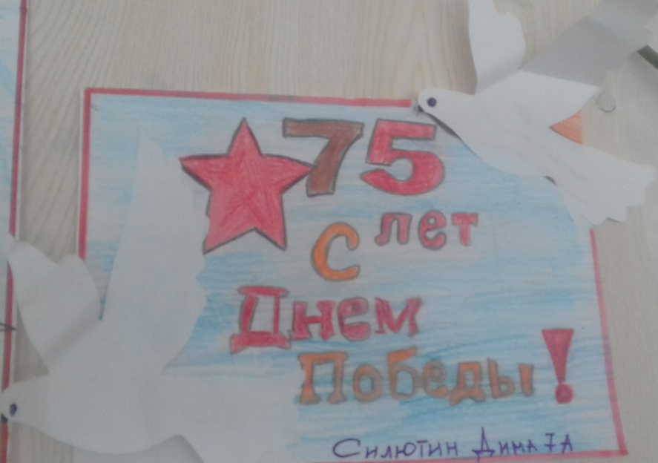  Мой вклад в защиту мира на Земле
Скорикова Ирина  «Мой прапрадед».  Прапрадед Аннушков жил в г.Краснодар г.Губкин. Воевал с фашистами в рядах советской армии. Получил ранение – потерял руку. Но несмотря на это в годы войны встретил мальчика – сироту, чеченца, усыновил его. Прапрадед дал ему свою фамилию, назвал Виктор – это мой родной прадед  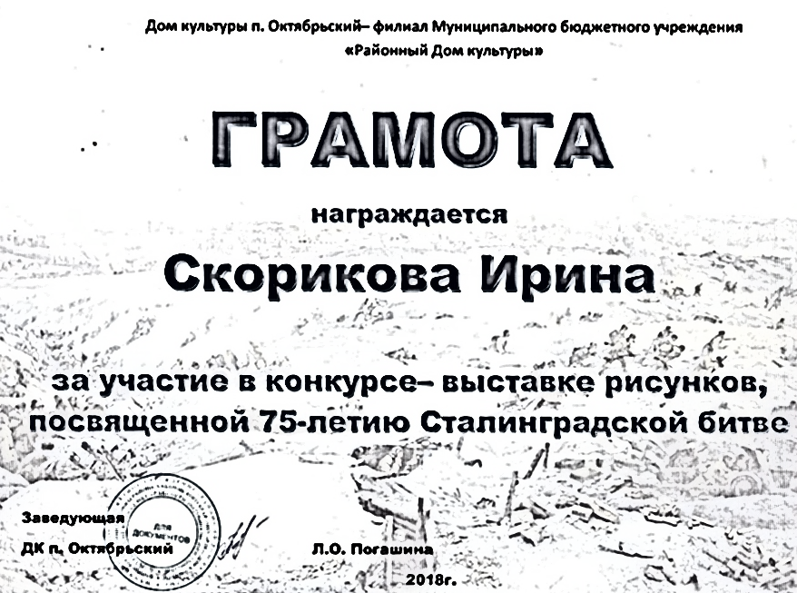  Мой вклад в защиту мира на Земле | 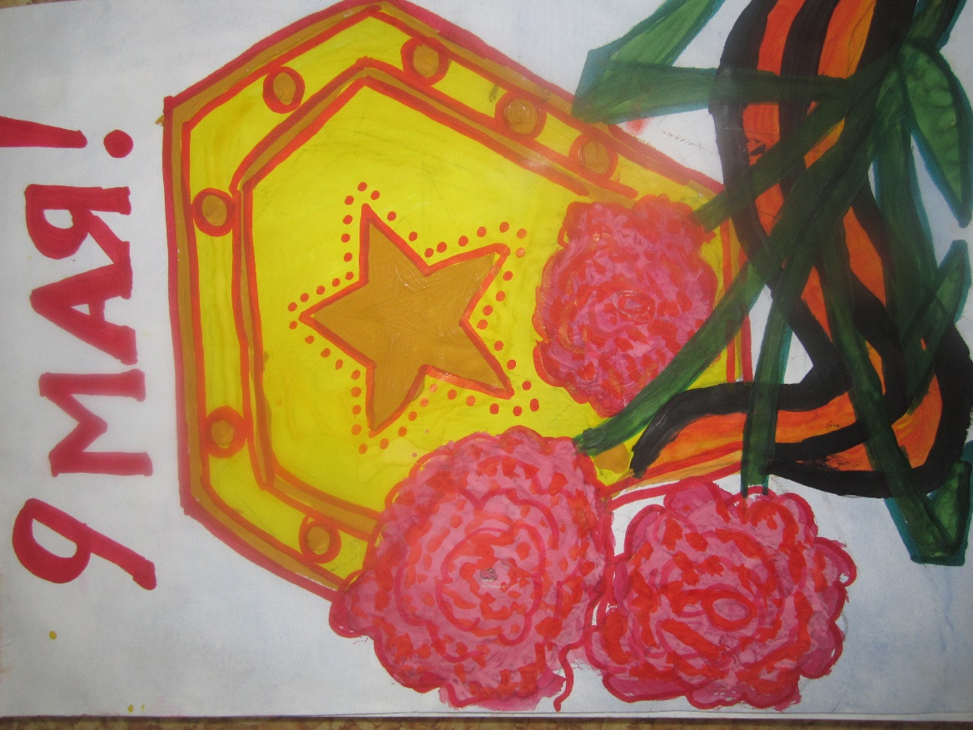  Мой вклад в защиту мира на Земле  Рисунок к 75-летию Победы Яны К. 7 «а»

Живоглядов Давид 6 «а»
Загуменников Иван Сергеевич – мой прадед родился в 1902 году.
Участник Великой Отечественной войны. На фронте был машинистом. Эшелоны перевозили военных и военное оборудование Их часто бомбили фашисты. Погиб в конце войны.
Второй прадед - Шарафутдинов Зуфер на войне был танкистом.
Я горжусь и чту память своих прадедов.
Моим прадедам, воевавшим с фашистами посвещается…..
Мой прадед
Рассказывал мне о войне.
Как в танке сражались,
Горели в огне,
Теряли друзей,
Защищая страну.
Победа пришла
В Сорок пятом году!
Вечернее небо,
Победы салют.
Солдаты России
Наш сон берегут.
Я вырасту —
Детям своим расскажу,
Как прадеды их
Защищали страну!

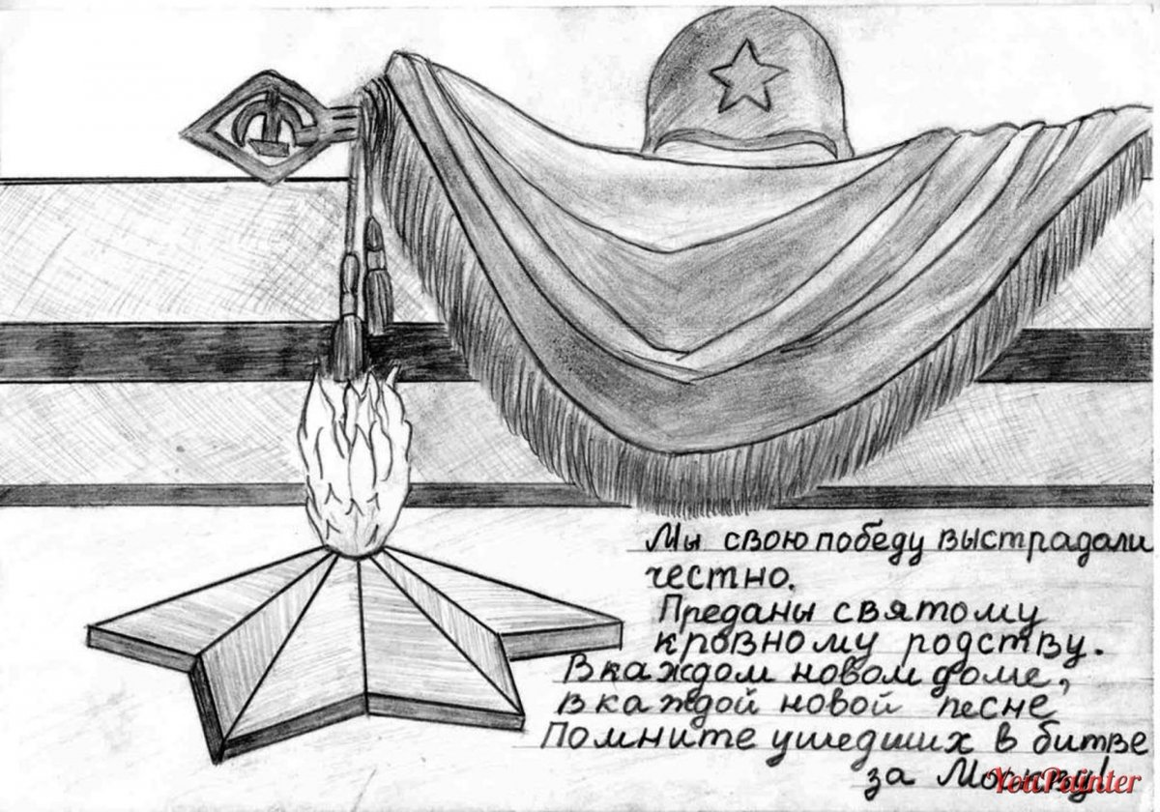

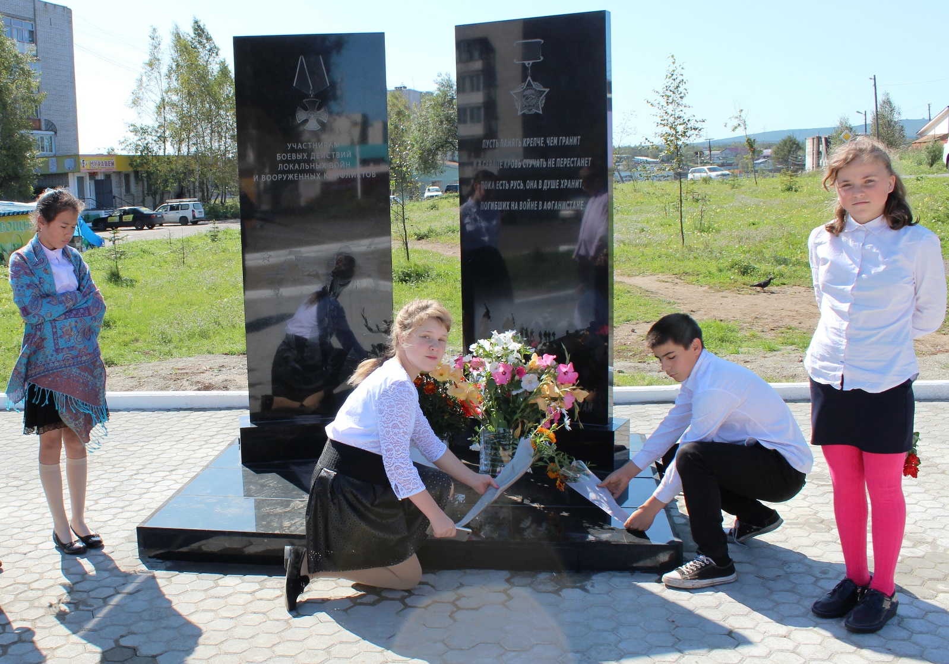

Заикин Александр  «Я горжусь! Я чту!»  Прадедушка Самус Василий Иванович. Родился 5 мая 1924 года. Воевал на западном фронте, был переводчиком с румынского, венгерского языка. Награжден тремя медалями «За отвагу».  Прабабушка - Анастасия Сковородникова. Родилась в 1914 году. На войне с 17 лет. Была ветераном войны и труда.  Прабабушка - Анастасия Сковородникова.  Родилась в 1914 году. На войне с 17 лет.  Была ветераном войны и труда. |  | Самус Василий Иванович.  1924 г.р.
Силюти Дмитрий  Силютин Илья Андрианович 1911 года – прадед. Воевал еще с Финской войны 1939 года. Погиб в октябре 1941 года под Москвой. Бомба попала в автомобиль. Был снабженцем. Кто такой снабженец? Это тот. Кто снабжал военные подразделения всем необходимым: продовольствием, военной одеждой, медикаментами. Похоронен в братской могиле.  «Все для фронта! Все для Победы!»  Прабабушка Ометова Зоя Андреевна. 1928-1994. С 14 лет помогала фронту. В годы войны работала в с.Датта на заготовке рыбы для фронта. Рыба шла на продовольствие для бойцов советской Армии. |  | Силютин Илья Андрианович 1911 года
Скорикова Ирина  «Мой прапрадед».  Прапрадед Аннушков жил в г.Краснодар г.Губкин. Воевал с фашистами в рядах советской армии. Получил ранение – потерял руку. Но несмотря на это в годы войны встретил мальчика – сироту, чеченца, усыновил его. Прапрадед дал ему свою фамилию, назвал Виктор – это мой родной прадед | Рисунок к 75-летию Победы Яны К. 7 «а»

